Realizar un programa que permita:
- Crear usuarios
- Eliminar usuarios
- Modificar usuarios
- Obtener Usuarios

Parte A Fecha de entrega 06/05/2024
Funcionalidades:
- Crear usuarios
- Obtener Usuarios

Prototipo de interfaz

Crear Usuarios
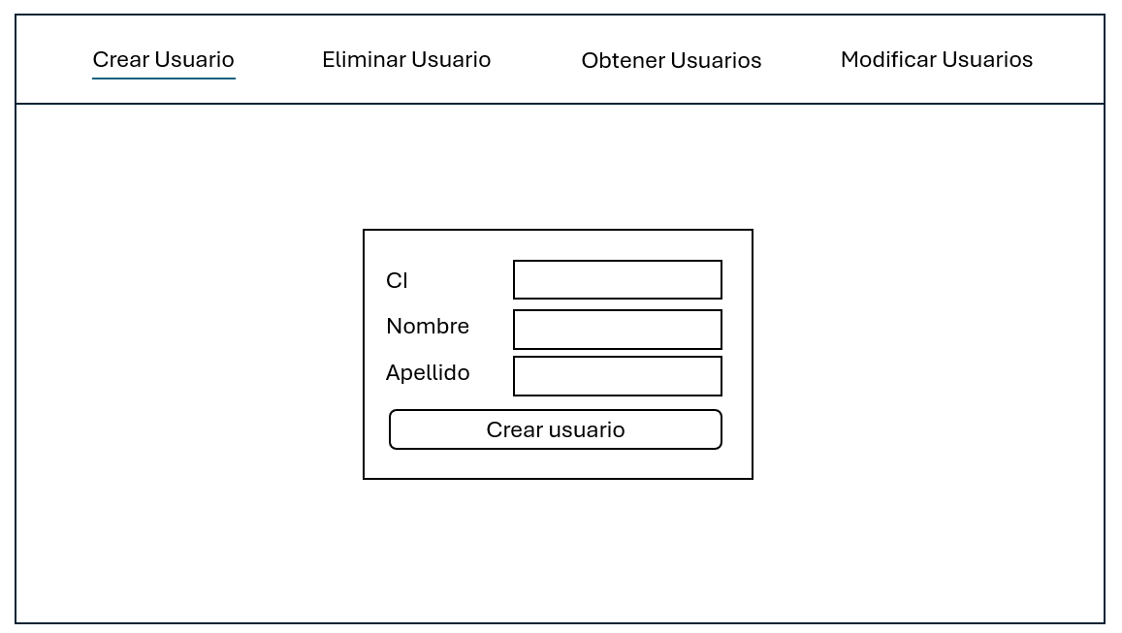
Si el usuario existe debe salir una notificación diciendo “Ya existe un usuario con la cedula ingresada
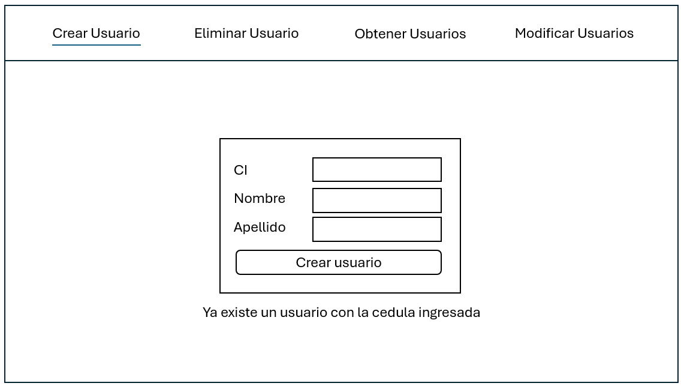
Si el usuario se creó de forma exitosa debe salir una alerta que diga “Usuario creado con éxito”
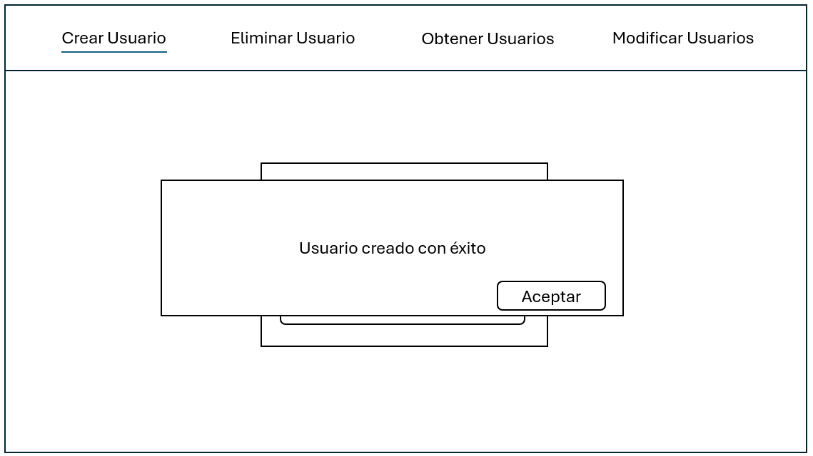

Obtener Usuarios
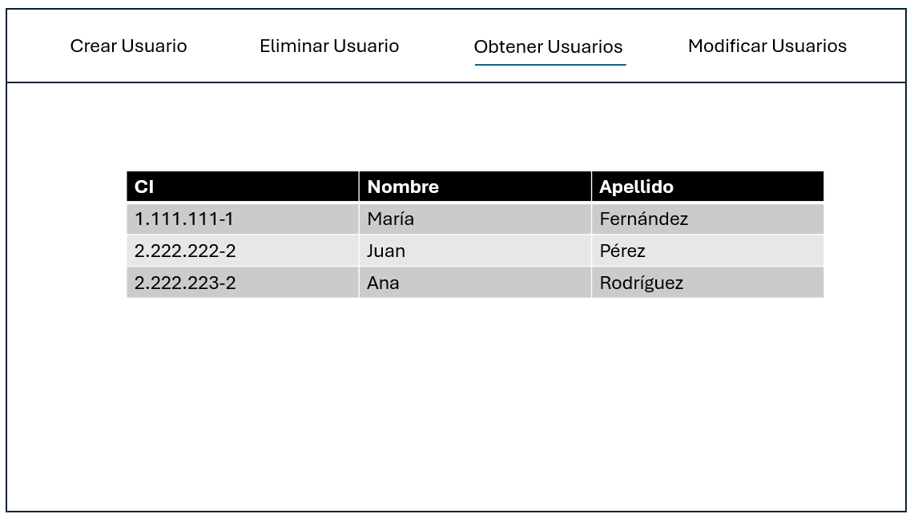

Parte B Fecha de entrega 13/05/2024
Funcionalidades:
- Eliminar usuarios
- Modificar usuarios

Prototipo de interfaz

Eliminar Usuarios
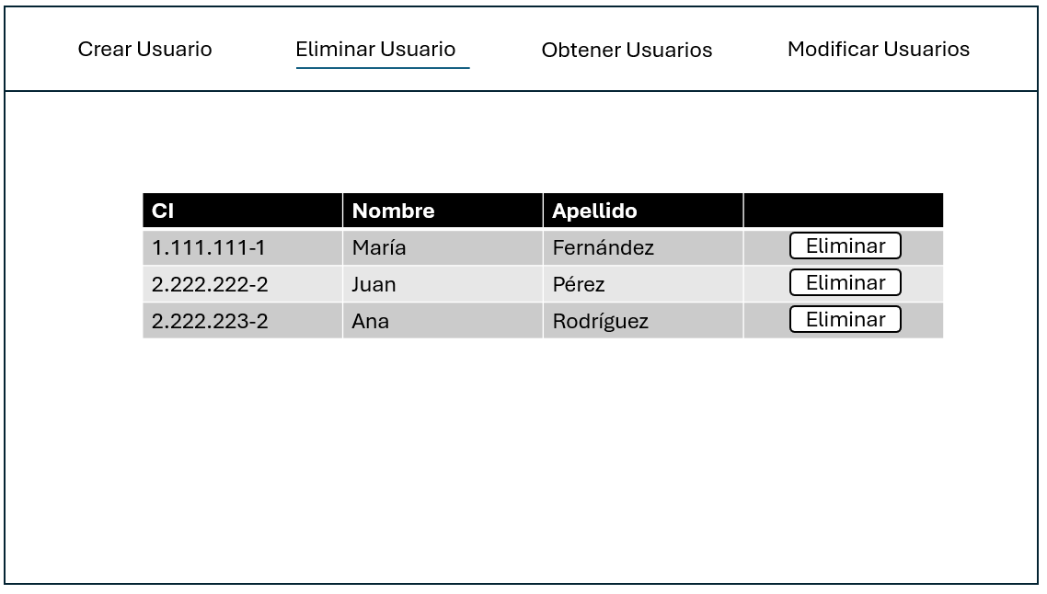
Al eliminar un usuario de forma exitosa se deberán mostrar los nuevos datos de la tabla usuario

Modificar Usuarios
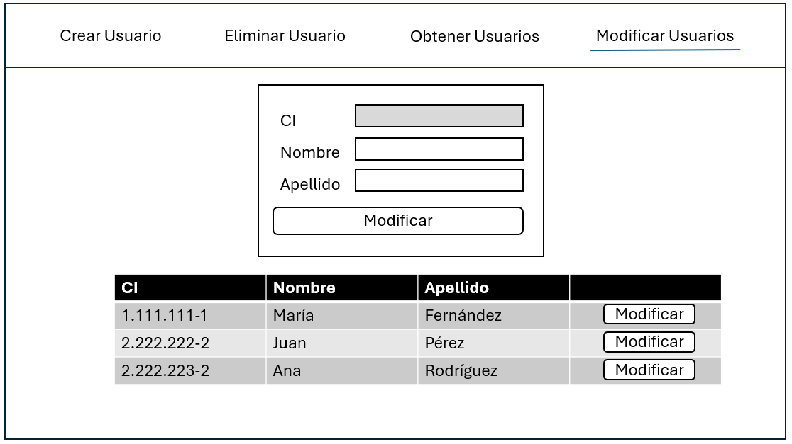
Al presionar en modificar en unos de los usuarios se deberá autocompletar el formulario con los datos del usuario seleccionado
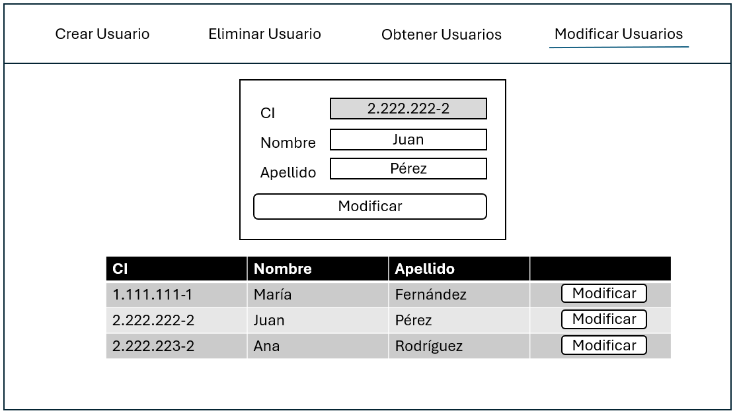
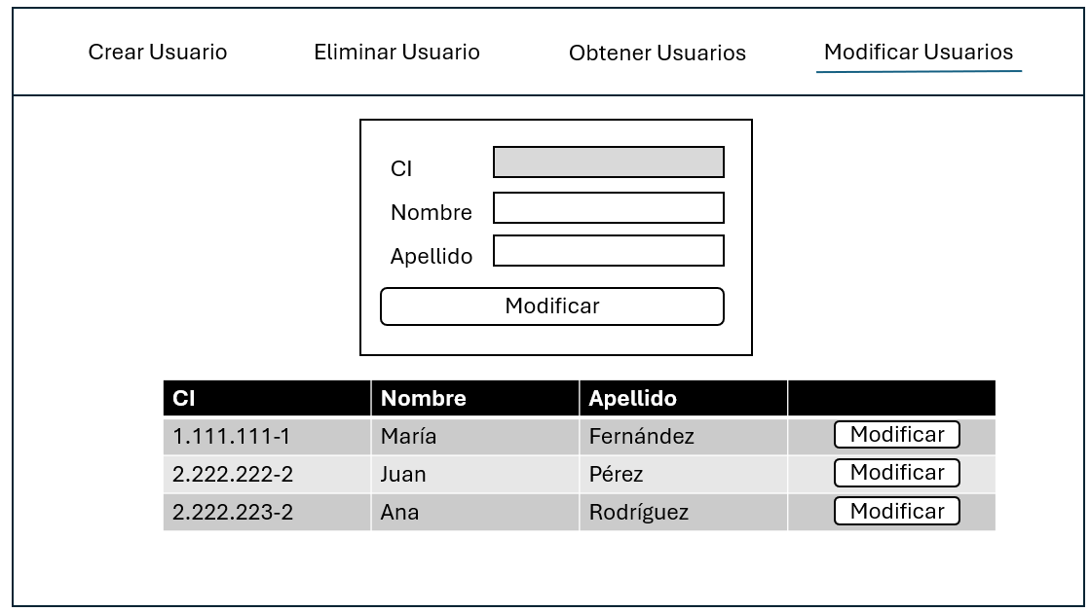
Click
Al modificar un usuario de forma exitosa se deberán mostrar los nuevos datos de la tabla usuario

